교육부 요청 전라남도교육청 지정
AI · 디지털 활용 연구학교 중간보고서
2026. 3. 1. ~ 2027. 2. 28.

하이터치-하이테크(HTHT) 수업 네비게이터를 통한
학습자 주도성 기르기
● ● ● ●
2026. 7. (실행단계 중간)
강 진 중 앙 초 등 학 교
Gangjin Jungang Elementary School

목 차

Ⅰ. 연구 개요
1. 연구의 필요성
2. 연구의 목적
3. 연구의 문제
4. 연구의 범위 및 제한점
5. 용어의 정의
Ⅱ. 연구 기반
1. 관련 이론 탐색
2. 선행 연구 분석
Ⅲ. 연구 과제 설정
Ⅳ. 연구 설계
1. 연구 대상 및 기간
2. 연구 절차
3. 연구 조직
Ⅴ. 연구 과제 실행
1. [연구 과제1] 하이터치-하이테크 학습 환경 및 지원 체계 조성
2. [연구 과제2] 집단지성 기반 HTHT 수업 네비게이터 구축·운영
3. [연구 과제3] 네비게이터 연계 학습자 주도성 키움 수업 실천
Ⅵ. 연구 결과
1. 분석 내용 및 방법
2. 연구 결과 분석
Ⅶ. 결론 및 제언
1. 결론
2. 제언
◐ 참고 문헌
◐ 부록
부록 A. HTHT 수업 네비게이터 개발보고서 요약
부록 B. 협의회 회의록 요약(6회차)

표 차례

〈표 1〉 용어의 정의
〈표 2〉 선행 연구 분석 내용
〈표 3〉 연구 문제와 연구 과제
〈표 4〉 단계별 추진 일정 대비 실적
〈표 5〉 연구학교 운영 조직
〈표 6〉 교육공동체 역량 강화 연수 운영
〈표 7〉 네비게이터 개발 경과
〈표 8〉 시스템 구성 요소
〈표 9〉 네비게이터 4대 핵심 기능
〈표 10〉 생성형 인공지능 활용 기능
〈표 11〉 수업안(수업 과정안)의 구조
〈표 12〉 수업 단계별 학습자 주도성 정렬 및 하이터치 발문(예시)
〈표 13〉 전교원 지속 활용을 위한 구조적 방안
〈표 14〉 협의 결과 추후 개선 방향
〈표 15〉 HTHT NAVI 수업 모형 단계별 활동·주도성·교사 역할
〈표 16〉 운영시스템–학생 주도성 논리모형(투입·활동·성과·매개)
〈표 17〉 연구 과제 평가 내용 및 방법
〈표 18〉 영역별 사전·사후 비교 (사후 결과는 하반기 기입)
〈표 19〉 사용성 개선 의견 종합 (설문 + 협의회, 총 10건)
〈표 20〉 시스템 활용 지표(KPI)
〈표 21〉 협의회 회의록 요약(6회차)

그림 차례

[그림 1] HTHT NAVI 수업 모형
[그림 2] 운영시스템 → 학생 주도성 논리모형(변화이론)
[그림 3] 교원의 AI·디지털 도구 활용 경험 응답률
[그림 4] 디지털 기반 교수·학습 역량 자가 진단 분포
[그림 5] 사용성 예비 평가 문항별 평균

Ⅰ | 연구 개요
1 연구의 필요성
4차 산업혁명과 인공지능 기술의 발달은 교육 분야에서 혁신적 변화를 요구하고 있다. 특히 인공지능 기반의 맞춤형 학습은 학생에게 수준에 맞는 콘텐츠를 추천하여 배움의 속도에 맞게 공부하도록 돕고, 학습의 즐거움과 자신감을 키울 수 있도록 지원한다. 2022 개정 교육과정(교육부, 2022) 또한 학습자가 실생활과 연결된 문제를 해결하며 변화하는 사회에 능동적으로 대응하는 역량을 기르는 것을 목표로 하며, 교육부(2024)는 ‘교사가 이끄는 교실혁명’을 통해 디지털 기반 교육혁신과 교원의 역량 강화를 강조하였다.
본교는 2025학년도 연구학교 운영을 통해 인공지능의 자동화된 진단만으로는 학생의 성찰적 사고를 이끄는 데 한계가 있으며, 학습 데이터에 교사의 전문적 해석과 정서적 지원이 결합될 때 학습 의지가 지속됨을 확인하였다. 이에 본 연구는 개별 교사의 역량에만 의존하지 않고 하이터치(High Touch)와 하이테크(High Tech)가 상호 보완적으로 작동하는 혁신 체제를 구축하고자 한다.
한편 최근 생성형 인공지능과 일상 언어 기반 개발(바이브 코딩)이 확산되면서 ‘도구를 만드는 일’ 자체는 점차 보편화되고 있다. 이러한 흐름 속에서 연구학교의 차별적 가치는 도구의 제작이 아니라, ①현장 교사가 만든 도구가 전교원의 지속적 수업 실천으로 안착하는 과정, ②그 과정에서 축적되는 실사용·피드백 데이터, ③학생 주도성과 함께 성장하는 교사 주도성에 있다. 본 연구는 이 점에 주목하여, 집단지성 기반 「HTHT 수업 네비게이터」를 자체 구축·운영하고, 교사가 자신의 수업안과 실행 기록을 지속적으로 쌓아 가는 ‘교사 개인별 수업 아카이빙(축적·기록)’을 통해 한 차시로 끝나던 수업을 학교 전체의 수업 자산으로 전환하는 데 필요성이 있다.
2 연구의 목적
본 연구는 하이터치-하이테크(HTHT) 수업 네비게이터를 통해 학습자 주도성을 기르는 데 목적을 두며, 구체적인 내용은 다음과 같다.
· 첫째, 하이터치-하이테크 학습 환경 및 지원 체계를 구축한다.
· 둘째, 집단지성 기반 「HTHT 수업 네비게이터」를 구축·운영한다.
· 셋째, 네비게이터를 연계하여 학습자 주도성 키움 수업을 실천하고 그 효과를 검증한다.
아울러 교사 개인별 수업 아카이빙을 통한 지속적 수업 개선 유도를 연구 전반의 중요한 목적이자 실천 방법으로 삼는다.
3 연구의 문제
본 연구의 목적을 달성하기 위하여 연구 문제를 다음과 같이 설정한다.
· 첫째, 학습자 주도성 함양을 목적으로 하는 하이터치-하이테크 환경 모델은 무엇인가?
· 둘째, 교사의 실행연구와 집단지성에 기반한 「HTHT 수업 네비게이터」의 구축 및 적용 방안은 무엇인가?
· 셋째, 네비게이터를 활용하여 학습자 주도성을 키우고 그 변화를 어떻게 검증할 것인가?
4 연구의 범위 및 제한점
우리 학교의 실정과 여건을 고려하여 연구의 범위 및 제한점을 다음과 같이 설정한다.
가. 본 연구는 전교생(1~6학년)을 대상으로 교과 및 창의적 체험활동 등 교육과정 전반에 HTHT 환경을 유연하게 적용하며, 학년군별 발달 수준에 맞추어 단계적으로 운영한다.
나. 디지털 역량 준비기에 해당하는 1~2학년은 에듀테크 활용을 통한 교수·학습 방법 혁신과 디지털 소양을 기르는 데 주안점을 둔다.
다. 학생 맞춤교육 도입기에 해당하는 3~4학년은 AI 디지털교과서를 중심으로 다양한 디지털 기반 교육자료를 활용한다.
라. 학생 맞춤교육 정착기에 해당하는 5~6학년은 AI 코스웨어와 다양한 디지털 기반 교육자료를 활용한다.
마. 통신 장애·구성원 간 디지털 역량 편차, 현장 교사가 직접 구축한 플랫폼의 기술적 한계와 인공지능의 정보 오류 가능성이 존재한다. 이러한 한계는 오히려 유연한 현장 실행의 중요성과 교사의 비판적 수용·정서적 개입(하이터치)이 필수적임을 보여주는 실천적 근거가 된다.
5 용어의 정의
〈표 1〉 용어의 정의
용어 | 뜻
하이터치-하이테크  (HTHT) | 첨단 기술과 인간적 교감의 균형을 통해 맞춤형 학습과 정서적 성장을 함께 이루려는 교육 방식. 아래 두 축으로 구성된다.
하이테크 | 인공지능·에듀테크로 학생 수준을 진단하고 맞춤형 자료·연습·자동 채점 등을 제공하는 기술적 지원. ‘기술이 대신할 수 있는 일’을 맡는다.
하이터치 | 교사가 데이터를 해석하고 정서적으로 지지하며 배움을 촉진하는 사람 중심의 교수 활동. 동기 부여·정서적 안전·깊이 있는 발문·개별 피드백 등 ‘사람만 할 수 있는 일’을 맡는다.
학습자 주도성 | 학생이 스스로 학습 목표를 세우고, 자신에게 맞는 경로를 선택·조절하며, 성찰을 통해 학습 과정을 스스로 평가하는 전이 가능한 역량(교육부, 2022). 본교는 아래 세 요소로 구조화한다.
— 의도성 | 진단 데이터(하이테크)와 교사의 정서적 상담(하이터치)을 바탕으로 강점·결손을 파악해 도전적인 학습 목표를 주도적으로 설계하는 능력.
— 자기조절 | 여러 도구 중 자신의 수준에 맞는 것을 능동적으로 선택하고, 학습 몰입을 유지하며 과제를 완수하는 실행 능력.
— 자기성찰 | 수업 후 마이크로 피드백을 바탕으로 성취를 스스로 확인·평가하고 다음 학습(의도성)으로 이어 가는 메타인지 능력.
다랑성장평가 | 학생의 성장 단계를 ‘A 꽃·B 싹·C 씨앗’으로 나타내는 본교의 성장 중심 평가 체계.
마이크로 피드백 | 수업 직후 남기는 짧고 직관적인 평가(별점·한 줄 평·태그). 협의 부담을 줄이면서 현장 반응을 데이터로 축적한다.
HTHT 수업 네비게이터 | 교사가 수업안을 올리면 하이테크 도구와 하이터치 발문을 함께 추천·보완해 주는, 본교 교사가 직접 만든 수업 지원 웹 프로그램.
HTHT NAVI 수업 모형 | 네비게이터를 활용한 본교의 적용 수업 모형(가칭). 진단(N)–목표(A)–실행(V)–성찰(I)의 네 단계가 학습자 주도성 요소와 정렬된다.
바이브 코딩 | 전문 개발 지식 없이 일상 언어로 인공지능에게 지시하여 프로그램을 만드는 방식. 본 연구에서는 담당 교사가 이 방식으로 네비게이터를 직접 개발하였다.

Ⅱ | 연구 기반
1 관련 이론 탐색
가. 하이터치-하이테크(High Touch-High Tech)
하이터치-하이테크는 첨단 기술의 발전 속에서도 인간적 감성의 균형을 중시해야 한다는 개념(Naisbitt, 1982)에서 비롯되었다. 국제교육위원회(Education Commission, 2020)는 이를 획일적 교육에서 벗어나 맞춤형 학습과 정서적 성장을 동시에 실현하는 교육 혁신의 필수 조건으로 강조한다. 하이테크는 인공지능·디지털 기반으로 학생 수준을 진단하고 맞춤형 콘텐츠를 제공하는 기술적 지원 체제이며, 하이터치는 교사가 데이터를 해석하고 정서적 피드백을 제공하며 학습을 촉진하는 인간 중심의 교수 활동이다(정제영 외, 2021). 두 요소가 상호 보완적으로 융합될 때 학생의 자기주도적 성장을 돕는 균형 잡힌 교육 기반이 마련된다.
나. 학습자 주도성
차조일 외(2023)와 Bandura(2001)는 학습자 주도성을 학습자가 스스로 목표를 설정(의도성)하고, 경로를 조절(자기조절)하며, 결과를 평가(자기성찰)하는 상호작용 능력으로 보았다. 이러한 주도성은 학생이 교육과정에 직접 참여할 때 크게 강화되므로(이상은, 2022), 현장에서는 학생 스스로 학습을 설계·평가할 수 있는 플랫폼이 제공되어야 하며 교사는 이를 돕는 안내자로 기능해야 한다.
다. AI·디지털 기반 교육자료와 학습자 주도성의 결합
AI·디지털 기반 교육자료는 학습자 주도성의 세 요소를 수업 현장에서 구체적으로 경험하도록 만드는 매개체이다. 고호경·안서현(2025)은 이 자료가 학습자의 수준과 흥미를 반영하고 교사가 적절한 피드백을 제공할 때 자기 주도적 성장이 촉진된다고 분석하였다. 또한 여러 선행 연구에서도 학습자 특성을 진단·유형화하여 맞춤형 전략을 제공할 때 학습 참여도와 자기조절 능력이 향상됨이 보고되고 있다. 본 연구는 이처럼 이론적 타당성이 확인된 개념을 토대로, 이를 현장 맥락에 맞게 재구성하여 뒤에서 제시할 「HTHT NAVI 수업 모형」으로 구체화한다.
2 선행 연구 분석
본 연구의 방향성 점검을 위해 ‘AI 활용 수업 설계·지도안 지원 시스템 개발’ 관련 최신 선행연구를 검토하였다.
〈표 2〉 선행 연구 분석 내용
선행연구 | 핵심 내용 | 본 연구에의 시사점
강신천·허희옥(2023), 「생성형 AI 기반 교수설계 지원 플랫폼 개발 및 시범 적용」, 컴퓨터교육학회 논문지 26(6) | 성취기준·목표·도입/전개/정리·평가문항 설계를 인공지능이 지원하는 플랫폼 개발·시범 적용 | 본교 네비게이터와 목적·구조가 유사 — 개발+시범 적용의 검증 절차 준거
박희경·박정우(2024), 「AI와의 협업을 통한 초등예비교사의 물리 수업지도안 작성」, 새물리 74(2) | 인공지능으로 지도안을 재작성하는 협업 수준(하·중·상)과 비판적 수용 양상 분석 | 교사의 비판적 수용·정서적 개입(하이터치)의 중요성 근거
정승화·박혜진(2025), 「교수체제설계에 기초한 생성형 AI 활용 교육 프로그램 개발」, 디지털산업정보학회논문지 21(1) | 체계적 절차(ADDIE)로 생성형 AI 활용 프로그램 개발·운영·만족도 검증 | 설계기반 개발연구의 절차·검증 서술 모델

시사점을 종합하면 ①형식적 모형의 경직성을 벗어난 유연한 큐레이션 플랫폼, ②인공지능 초안에 대한 교사의 비판적 수용과 하이터치 결합, ③설계기반연구에 따른 반복적 개선이 성공 요인이며, 본 연구는 이를 현장 교사 주도의 자체 개발로 구현하였다는 차별성을 지닌다.

Ⅲ | 연구 과제 설정
본 연구는 연구 문제 해결을 위하여 다음과 같이 세 가지 연구 과제를 설정하고, 각 과제를 실행·검증한다.
〈표 3〉 연구 문제와 연구 과제
구분 | 연구 문제 | 대응 연구 과제
연구문제 1 | 학습자 주도성 함양을 목적으로 하는 하이터치-하이테크 환경 모델은 무엇인가? | [과제1] 하이터치-하이테크 학습 환경 및 지원 체계 조성
연구문제 2 | 교사의 실행연구와 집단지성에 기반한 「HTHT 수업 네비게이터」의 구축·적용 방안은 무엇인가? | [과제2] 집단지성 기반 HTHT 수업 네비게이터 구축 및 운영
연구문제 3 | 네비게이터를 활용하여 학습자 주도성을 키우고 그 변화를 어떻게 검증할 것인가? | [과제3] 네비게이터 연계 학습자 주도성 키움 수업 실천

Ⅳ | 연구 설계
1 연구 대상 및 기간
· 연구 대상 : 강진중앙초등학교 전교생 570명(32학급) 및 교육공동체
· 연구 기간 : 2026. 3. 1. ~ 2027. 2. 28. (1년간)
2 연구 절차
연구 절차는 11월 결과보고회를 기점으로 ‘기초 다지기-실천 가꾸기-성과 나누기’의 3단계로 운영하며, 7월 현재 기초 다지기는 완료, 실천 가꾸기는 진행 중이다.
〈표 4〉 단계별 추진 일정 대비 실적
단계 | 시기 | 주요 추진 내용 | 이행 현황
기초 다지기  (계획·준비) | 3~4월 | 기초 실태·선행연구 분석, 연구조직 구성, 사전검사(AI 리터러시·학습자 주도성) 실시 | 완료
실천 가꾸기  (실행·운영) | 5~10월 | HTHT 인프라 정비·역량강화 연수, 네비게이터 구축·적용, 맞춤형 큐레이션 수업, 마이크로 피드백 고도화, 사후검사 | 진행 중  (7월 현재)
성과 나누기  (평가·일반화) | 11~12월 | 성과 분석·주도성 변화 검증, 수업 나눔·결과보고회, 운영 사례 일반화 | 예정
3 연구 조직
교장(총괄)–교감(조정)–교육연구부장(기획) 아래 5개 실행팀과 전문적학습공동체를 두어 과제를 추진하였다.
〈표 5〉 연구학교 운영 조직
연구팀 | 주요 역할 | 중간 산출물
환경구축팀 | 디지털 기기·무선망 관리, 유연한 학습공간 기술 지원 | 기기 관리 시스템 정비, 통합 계정 표준화
플랫폼개발팀 | 일상 언어 기반 개발(바이브 코딩)로 HTHT 수업 네비게이터 설계·관리 | 네비게이터 구축·배포(핵심)
수업실행팀 | 각 학급 HTHT 수업 모델 적용·주도성 수업 실천 | HTHT 수업 사례
자료개발팀 | 교과별 AI·디지털 활용 학습자료·콘텐츠 제작 | 수업 자료·피드백 모음
평가검증팀 | 설문 분석, 학습자 주도성 지표 측정·효과성 검증 | 사전검사 실시, 사용성 평가

Ⅴ | 연구 과제 실행
1 [연구 과제1] 하이터치-하이테크 학습 환경 및 지원 체계 조성
가. AI·디지털 학습 환경 최적화 및 안정적 운영 체계 구축
· 스마트 기기 인프라 및 행정 관리 최적화 : 상반기 기기 정비와 아이모두를 활용한 전교생 통합 계정 표준화 발급으로 교사 관리 부담을 경감하였다.
· AI·에듀테크 추천 페이지 구축 : 다양한 에듀테크·코스웨어 접속 링크를 한곳에 모은 단일 웹페이지를 제작하여 학생 접근성과 수업 준비 효율을 높였다.
· 디지털 관계 분석 도구와 AI 코스웨어를 맞춤형 하이터치 코칭의 기초 데이터로 활용하고, 국가기초학력지원포털을 통해 기초학력 진단·누적 학습이력을 관리하고 있다.
나. 전교원 참여 HTHT 교수·학습 역량 강화
하이테크(아이모두·생성형 인공지능 활용)와 하이터치(데이터 해석·코칭) 연수를 병행하고, 학기별 실증 사례 세미나 및 10분 릴레이 나눔으로 부담 없는 집단지성 문화를 조성하였다.
〈표 6〉 교육공동체 역량 강화 연수 운영
구분 | 내용 | 시기
AI 코스웨어 활용 연수 | AI 코스웨어 및 평가 도구 활용 연수 | 4월
하이테크 / 하이터치 연수 | 아이모두 플랫폼 활용, 생성형 인공지능 활용 데이터 해석, 코칭 역량 강화 | 7월
수업 세미나 | 에듀테크 활용 수업 팁, 주도성 신장 수업 | 9월 예정
2 [연구 과제2] 집단지성 기반 HTHT 수업 네비게이터 구축 및 운영
본 과제는 계획서의 핵심 산출물로, 외부 업체나 대규모 예산에 의존하지 않고 현장 교사가 일상 언어 기반 개발(바이브 코딩) 방식으로 「HTHT 수업 네비게이터」를 자체 개발하여 인터넷 주소(htht-navigator.vercel.app)로 상시 접속할 수 있게 배포하였다. 7월 현재 4대 핵심 기능을 완성하고 사용성 평가 단계에 진입하였다.
가. 네비게이터 개발 및 운영 경과
2026년 6월 약 4주간 40여 차례의 수정·보완을 거쳐 수업 설계·추천 기능을 완성하고, ‘수업 보완’ 기능을 통합한 뒤 7월 사용성 평가로 전환하였다.
〈표 7〉 네비게이터 개발 경과
시기 | 주요 개발 내용 | 비고
6월 초 | 자료 저장 구조 확정, 웹 화면 초기 제작, 첫 화면·화면 이동 흐름 구성 | 기반 구축
6월 상순 | 단계별 수업 설계 도우미 신설, 도입·전개·정리 3단계 구조화, 인공지능 추천 연동 | 설계·추천
6월 중순 | 수업자 의도·평가 계획 자동 초안 기능 추가, 성취기준 선택 목록·학습목표 3구분 정교화 | 입력 정교화
6월 하순 | ‘수업 보완’ 기능 통합, 인공지능 응답 처리 안정화 | 기능 완성
7월 초 | 사용성 평가 안내 화면 공개, 교원 대상 평가 착수 | 평가 전환

〈표 8〉 시스템 구성 요소
구성 요소 | 쉬운 설명
웹 화면(이용자 화면) | 교사가 브라우저에서 바로 접속해 수업안을 올리고 결과를 받는 부분
자료 저장·관리 서버 | 수업안·보완안·전략 사례·평점 등을 저장하고 권한에 따라 열람·수정하게 하는 부분
생성형 인공지능 | 올린 수업안을 읽고 보완안과 하이테크·하이터치 전략을 만들어 주는 부분(서버에서만 실행)
상시 접속·이력 관리 | 인터넷으로 언제나 접속할 수 있게 배포하고 개발 변경 이력을 기록·관리

나. 네비게이터 4대 핵심 기능
〈표 9〉 네비게이터 4대 핵심 기능
기능 | 내용 | 처리 방식
수업 설계 | 학년·과목·성취기준 입력 → 도입·전개·정리 흐름을 HTHT 균형으로 설계 | 생성형 인공지능 추천 + 사례 자료
수업 보완 | 기존 수업안(문서·PDF·이미지)을 읽어 부족한 부분을 보완 | 인공지능이 수업안을 정리한 뒤 보완
AI 큐레이션 | 수업 맥락에 맞는 하이테크 도구·하이터치 발문을 추천 | 수업 단계별 인공지능 추천
피드백·사례 | 별점·태그로 현장 효과를 남기고 검증된 전략을 사례로 공유 | 마이크로 피드백 + 누적 평가 기반 추천 순위 보정

실제 서비스 화면은 수업 설계, 수업 보완, AI 큐레이션, 수업 자료실의 4대 기능으로 구성된다. (화면 갈무리 별첨)
다. 생성형 인공지능 활용 방식
인공지능은 서버에서만 실행되도록 하여 접속 열쇠(키)가 이용자 화면에 노출되지 않게 하였고, 인공지능에 주는 공통 지시문에 HTHT 철학과 2022 개정 교육과정 맥락을 담아 이론과 도구의 일관성을 확보하였다. 인공지능이 만든 결과는 완성본이 아니라 ‘초안’으로 제공되어 교사가 자유롭게 고치고 다듬는 전문적 판단을 돕는다.
〈표 10〉 생성형 인공지능 활용 기능
기능 | 하는 일 | 결과물
단계별 추천 | 과목·학년·성취기준·수업 단계 등을 바탕으로 단계별 하이테크 활동·하이터치 발문을 추천 | 단계별 활동·도구·발문 제안
수업자 의도 초안 | 수업 개요 전체와 교사가 입력한 핵심어를 반영 | 약 500자 분량의 수업자 의도 문장
평가 계획 | 성취기준·학습목표·설계 의도를 반영 | 평가 요소·방법·성취수준(상/중/하)
수업안 보완 | 교사가 올린 수업안을 읽어 정리한 뒤 부족한 부분을 채움 | 도구·발문·주도성을 더한 보완안

라. 마이크로 피드백 및 집단지성 추천
· 별점(1~5)·한 줄 평·태그로 남기는 마이크로 피드백을 일상화하여 지도안·공개수업 협의의 부담을 줄였다.
· 수업 사례와 교사 평가를 결합해, 평가가 쌓일수록 추천 순위가 통계적으로 보정되도록(평가 수가 적을 때의 쏠림을 줄이고 최근 반응을 반영) 하여 집단지성이 선순환하는 구조를 마련하였다.
마. 수업안(수업 과정안)의 구조와 학습자 주도성 명시화
네비게이터가 다루는 수업안은 부담 없이 올릴 수 있는 간이 양식과, 인공지능 보완을 거쳐 완성되는 4단 구성의 수업 과정안으로 이루어진다. 특히 보완안에는 각 활동이 어떤 학습자 주도성 요소를 기르는지가 자동으로 태그되어, 주도성이 구호가 아니라 수업 설계에 명시적으로 드러나도록 하였다.
〈표 11〉 수업안(수업 과정안)의 구조
양식 | 구성 | 설명
양식1  간이 수업안 | 단원·차시·수업목표 중심의 최소 입력 | 교사가 올리기 전 작성하는 가벼운 초안. 도입 장벽을 낮추기 위한 것
양식2  HTHT 수업 과정안 | ① 수업 단계별 교수·학습 활동  ② 하이테크 활용  ③ 하이터치 발문·개입  ④ 학습자 주도성 요소 | 간이안을 인공지능이 보완해 완성. 도입·전개·정리 각 단계를 네 갈래로 대조하여, 어느 활동에서 어떤 도구를 쓰고 어떤 발문으로 학생의 주도성(의도성·자기조절·자기성찰)을 끌어낼지 한눈에 보이도록 구성

수업 단계와 학습자 주도성 요소를 다음과 같이 정렬하여, 매 차시 한 요소에 초점을 두고 명시적으로 지도한다.
〈표 12〉 수업 단계별 학습자 주도성 정렬 및 하이터치 발문(예시)
수업 단계 | 대표 활동 | 주도성 요소 | 하이터치 발문(예시)
도입 | 진단 결과 확인·학습 목표 세우기 | 의도성 | “오늘 네가 꼭 해내고 싶은 것은 무엇이니?”
전개 | 도구·경로를 선택하며 과제 수행 | 자기조절 | “이 방법이 잘 맞니? 필요하면 바꿔 볼까?”
정리 | 성찰일지·되돌아보기 | 자기성찰 | “오늘 새롭게 알게 된 것은 무엇이니?”

바. 전교원 지속 활용(채택) 구조 및 활용 지표
도구가 흔해진 시대에 연구학교의 경쟁력은 ‘도구의 존재’가 아니라 ‘전교원의 지속적 사용’에 있다. 이에 사용을 독려에 맡기지 않고 다음과 같이 구조적으로 유도하였다.
〈표 13〉 전교원 지속 활용을 위한 구조적 방안
지렛대 | 구체적 방안
업무에 녹이기 | 공개수업 지도안·상시 수업안·결재 문서를 네비게이터 출력으로 대체 — ‘별도 일’이 아니라 ‘어차피 할 일’이 되게 함
진입장벽 최소화 | 단원·차시·목표만 입력하면 즉시 설계, 한 화면·3클릭 이내 처리
정례 루틴화 | 동학년별 주 1건 등 ‘최소 기여 규칙’, 마이크로 피드백은 별점+한 줄로 30초 이내
선행 공유 유인 | 먼저 진도 나간 교사가 하루 전 공유 → 뒷 교사가 활용, ‘내가 활용함’ 표시·활용 횟수 가시화
가시적 피드백 | 학년·교과별 활용 현황 안내, 우수 사례 자동 노출
역량·마찰 제거 | 짧은 연수·동료 멘토, 저학년 경량 모드, 통합 계정·등록 에듀테크만 사용
리더십·업무경감 | 관리자 참여, 전학공 정례 시간 확보, 다른 업무를 덜어 사용 여력 확보

· 활용 지표(KPI) : 주간 활성 사용 교사 비율, 교사당 수업안·피드백 수, 반복 사용률, 교과·학년 커버리지를 정기 집계하여 시스템 고도화와 효과 검증의 근거로 삼는다. (집계 결과는 Ⅵ장 참조)
사. 협의 결과 및 추후 개선점
6회의 협의회와 예비 사용성 평가에서 수렴된 의견을 바탕으로 네비게이터의 추후 개선 방향을 정리하였다.
〈표 14〉 협의 결과 추후 개선 방향
개선 영역 | 추후 개선 방향
입력 간소화 | 단원·차시·수업목표만으로 수업이 바로 설계되도록 입력 단계를 최소화하고 한 화면에서 처리
도구 연결 | 설계·보완 결과 화면에서 활용할 인공지능·에듀테크로 바로 이어지는 연결(주소·QR) 제공
추천 조절 | 수업 단계별 추천 도구 개수 제한 또는 추천받을 단계를 교사가 선택하도록 개선
하이터치 강화 | 격려 위주 발문을 넘어 활동 전 사고를 학습목표로 모아 주는 발문과 ‘수업 전 사전활동’ 단계 추가
저학년 대응 | 놀이·조작·구체물 중심의 저학년 맞춤 경량 모드와 ‘디지털을 최소화한 하이터치’ 사례 제공
평가·기록 | 별점 중심에서 마이크로 피드백·활용 횟수 중심으로 개선하고, 교사 개인별 수업 아카이빙 기능 보강
3 [연구 과제3] 네비게이터 연계 학습자 주도성 키움 수업 실천
가. 「HTHT NAVI 수업 모형」(가칭) 구안
본교는 새로운 모형을 무(無)에서 개발하기보다, 이론적 타당성이 확인된 하이터치-하이테크(정제영 외, 2021)와 학습자 주도성 3요소(차조일 외, 2023), 탐구 기반 수업 절차(고호경·안서현, 2025)를 현장 맥락에 맞게 재구성하여 「HTHT NAVI 수업 모형」(가칭)으로 구체화하였다. 네 단계(진단–목표–실행–성찰)가 학습자 주도성 요소 및 교사의 하이터치 역할과 정렬되며, 네비게이터가 각 단계를 지원한다.
〈표 15〉 HTHT NAVI 수업 모형 단계별 활동·주도성·교사 역할
단계 | 주요 활동 | 주도성 요소 | 교사 역할(하이터치) | 하이테크
N 진단  (Needs) | AI 진단으로 현재 학습 수준·필요 파악 | (기저) | 데이터 해석자 | AI 코스웨어 진단
A 목표  (Aim) | 진단 기반 도전적 학습 목표 주도적 설정 | 의도성 | 멘토 | 추천 콘텐츠
V 실행  (Venture) | 맞춤 경로를 스스로 선택·조절하며 실행 | 자기조절 | 콘텐츠 큐레이터 | 맞춤 도구·활동
I 성찰  (Introspect) | 성찰·기록으로 돌아보고 다음 학습으로 환류 | 자기성찰 | 정서적 지지자 | 성찰 기록·피드백
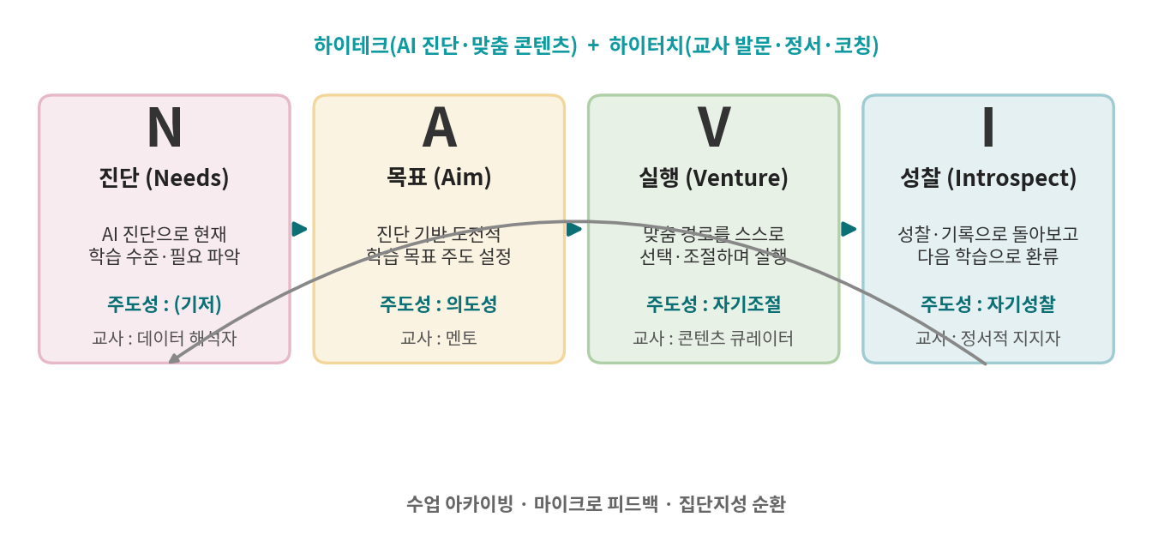
[그림 1] HTHT NAVI 수업 모형 (N 진단 → A 목표=의도성 → V 실행=자기조절 → I 성찰=자기성찰, 집단지성 순환)
나아가 전교원의 지속 활용과 수업 아카이빙이 학생 주도성 향상으로 이어지는 경로를 다음 논리모형으로 설명한다. 교사의 설계 역량 향상과 집단지성 확산이 수업 내 주도성 활동을 늘리고, 이것이 반복·누적되어 학생의 학습자 주도성으로 전이된다.
〈표 16〉 운영시스템–학생 주도성 논리모형(투입·활동·성과·매개)
구분 | 내용
투입 | HTHT 네비게이터, 전교원·전학공, 학교 교육과정 지식베이스, 역량강화 연수
활동 | 수업안 업로드 → AI 보완(하이테크·하이터치·주도성 태그) → 수업 실행 → 마이크로 피드백 → 아카이빙
성과 | (교사) 설계 부담↓·하이터치 발문↑·설계 전문성↑(교사 주도성) / (수업) 주도성 활동 비중↑·개별화↑ / (학생) 학습자 주도성 3요소·AI 리터러시 향상
매개(작동 원리) | ①수업에 주도성 활동을 명시적으로 배치 → 학생이 목표설정·조절·성찰을 반복 경험 ②집단지성으로 검증된 발문·활동 확산 → 수업 질 균등화 ③아카이빙·피드백 누적 → 지속 개선(학습조직)
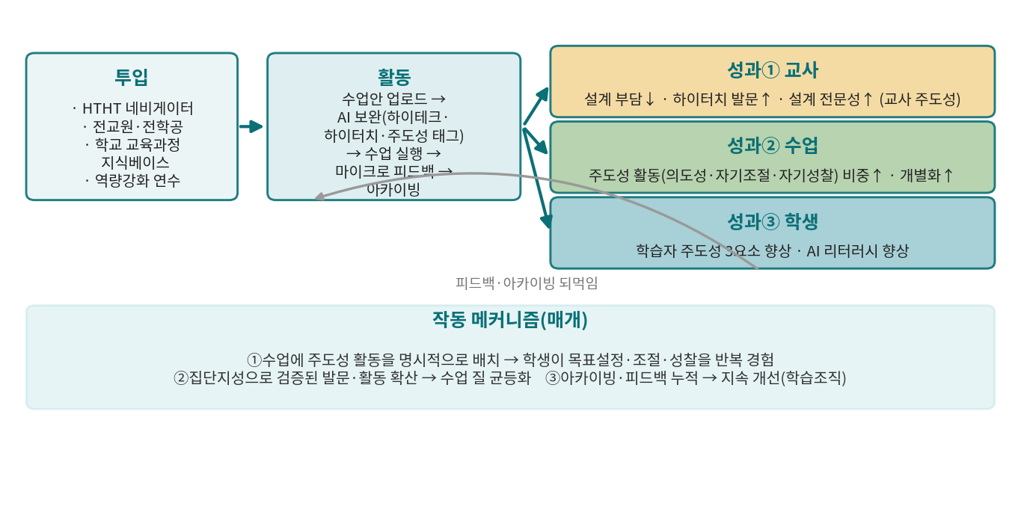
[그림 2] 운영시스템 → 학생 주도성 논리모형(변화이론)
나. HTHT NAVI 모형 연계 하이터치-하이테크 수업 실천
· 구축된 플랫폼과 NAVI 모형을 활용해 큐레이션 받은 하이테크(도구)·하이터치(정서적 비계) 전략을 교실 맥락에 맞게 유연하게 적용하는 수업을 10월까지 집중 실시한다.
· 대표 수업 사례(지도안·활동 사진·적용 교과)는 하반기 수업 실행과 함께 축적한다.
다. 데이터 기반 학생 자기 성찰 및 맞춤형 코칭 실천
· 아이모두·AI 코스웨어 진단 데이터를 바탕으로 맞춤형 하이터치 멘토링을 운영하고 가정과 연계한다.
· 수업 후 디지털 성찰 일지(마이크로 피드백) 작성을 루틴화하여 자기성찰 역량을 내면화한다. (성찰 기록 기능은 개인정보 보호를 위해 학급코드+익명 식별자로 설계, 9월 이후 고도화 예정)

Ⅵ | 연구 결과
1 분석 내용 및 방법
본 연구 과제의 성과는 사전(4월)·사후(10월) 검사의 대응표본 t-검정(양적)과 마이크로 피드백·성찰 일지의 내용 분석(질적)으로 검증하며, 시스템 활용 지표(활용률 등)를 함께 분석한다. 학습자 주도성은 초등용 표준 도구가 부재하여 타당도·신뢰도가 확보된 중학생용 도구(한국교육과정평가원)를 학년군(1~2/3~4/5~6)별로 재구성해 사용하며, 문항 이해가 어려운 1~2학년은 포커스 그룹 인터뷰(FGI)를 병행한다.
〈표 17〉 연구 과제 평가 내용 및 방법
구분 | 평가 항목 | 평가 도구 | 대상 | 평가 방법 | 시기
AI·디지털 기반 학습의 효과성 | 학생 AI 리터러시 | AI 리터러시 진단(KERIS, 2026) | 학생  (3~6) | 설문  (대응표본 t-검정) | 사전 4월  사후 10월
 | 교사 AI·디지털 교육 역량 | AI·디지털 교육 역량 진단(KERIS, 2026) | 교사 | 설문  (대응표본 t-검정) | 사전 4월  사후 10월
학습자 주도성 | 의도성·자기조절·자기성찰 | 학습자 주도성 진단(중학생용 학년군 재구성, 2026) | 학생  (3~6) | 설문(t-검정)  + 1~2학년 FGI | 사전 4월  사후 10월
2 연구 결과 분석
7월 현재 사전검사(기저선)와 착수 전 실태 분석, 네비게이터 예비 사용성 평가·활용 현황을 제시한다. 학생 사전·사후 비교는 하반기(10월 사후검사) 과제이다.
가. 기초 실태 분석 (사전, 교원 대상)
연구 착수 전 교원 대상 실태·요구 분석을 실시하였다(2026. 3. 16.~20., 온라인 / 대상 37명 중 28명 응답, 약 76%). 소통·협업 도구 활용도는 높으나 전문 코딩·교육용 플랫폼 활용에는 편차가 있었으며, 데이터 분석·평가 활용 심화 영역에서 역량 강화 필요성이 나타났다.
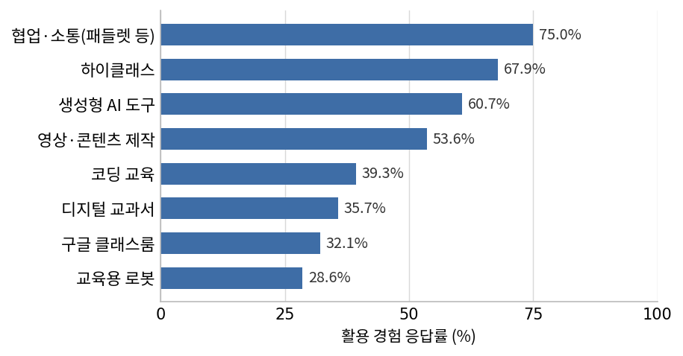
[그림 3] 교원의 AI·디지털 도구 활용 경험 응답률 (N=28, 복수 응답)
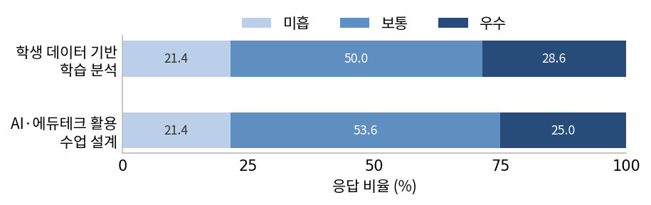
[그림 4] 디지털 기반 교수·학습 역량 자가 진단 분포 (N=28)
· 참여 인식·요구 : 운영 취지에 공감하나 업무 과중 우려로 ‘유동적 참여’를 선호하였고, 물리적 기기 확충과 양질의 수업 자료 제공을 최우선으로 요구하였다. 이는 ‘교사 부담 최소화·수업 자료 제공’ 중심의 네비게이터 설계 근거가 되었다.

나. 사전검사 결과 및 사전·사후 비교
학생 대상 사전검사를 4월에 실시하였으며, 사후검사(10월) 후 대응표본 t-검정으로 변화를 검증한다. 사전·사후 수치는 확정 후 아래 표에 기입한다.
〈표 18〉 영역별 사전·사후 비교 (사후 결과는 하반기 기입)
검사 영역 · 하위요인 | 사전 M(SD) | 사후 M(SD) | 증감(t)
학생 AI 리터러시
교사 AI·디지털 교육 역량
학습자 주도성 — 의도성
학습자 주도성 — 자기조절
학습자 주도성 — 자기성찰
학습자 주도성 — 전체

· 사전검사 소견(4/17 협의회 공유) : 학습자 주도성 하위요인 중 ‘의도성’이 상대적으로 낮게 나타나, 하반기 수업에서 의도성·자기성찰을 우선 강화한다.

다. 네비게이터 사용성 예비 평가
7월 중 교원 대상 예비 사용성 평가(온라인 설문)를 실시하였다. 응답자는 4명(2·3·4·6학년 각 1명)으로 표본이 작아 예비(pilot) 평가로 보며, 정식 평가는 개학 후 전 교원 대상으로 확대한다.
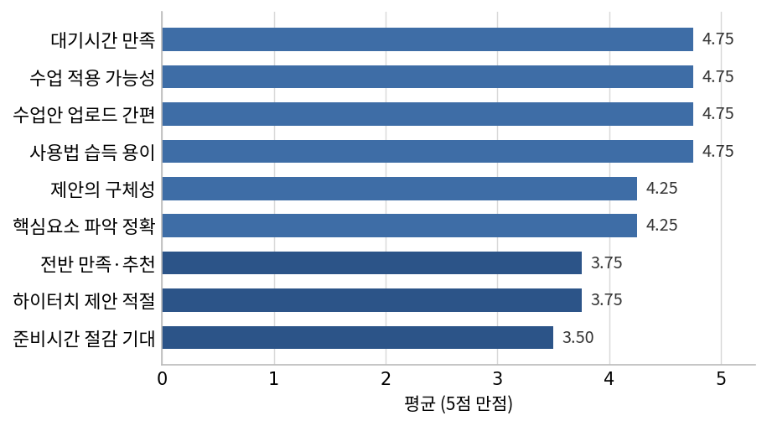
[그림 5] 사용성 예비 평가 문항별 평균 (N=4, 5점 만점 / 전체 평균 4.28, 진한 색은 4.0 미만)
· 강점 : 사용 편의성·수업 적용 가능성·응답 속도(각 4.75)가 높게 나타나 ‘도입 장벽 최소화’ 설계 의도가 확인되었다.
· 개선점 : 수업 준비시간 절감 체감(3.50)·하이터치 제안 적절성(3.75)·전반 만족(3.75)이 상대적으로 낮았으며, 주로 수업 설계 입력량 과다에서 기인하는 것으로 분석된다.

예비 설문의 자유서술과 6회 협의회에서 제기된 교사 의견을 통합하여 개선 의견을 정리하였다(출처 : S1~S4 설문 응답자, 협의회 일자).
〈표 19〉 사용성 개선 의견 종합 (설문 + 협의회, 총 10건)
영역 | 개선 의견 | 반영 방향 | 출처
수업 설계 간소화 | 설계 탭 입력량 과다 — 단원·차시·수업목표만으로 설계되게 | 핵심 입력 최소화·한 화면 처리 | S2·6/22
AI 도구 연결 | 설계 후 활용 도구로 바로 연결되는 주소·QR 표시 | 결과 화면에 도구 연결 제공 | S1·S2
추천 개수·단계 조절 | 단계별 에듀테크 과다 추천 부담 — 개수 제한/단계 선택 | 추천 개수 상한·단계 선택 | S3
큐레이션 오류 수정 | 설계 단계 발문 추가 시 매 단계 동일 오류 | 발문 추가 오류 수정 | S3
하이터치 발문 다양화 | 격려 위주 — 활동 전 사고를 학습목표로 정돈·수렴하는 발문 필요 | ‘사고 수렴형’ 발문 추가 | S4
사전활동 단계 | 도입 앞 ‘수업 전 사전활동’ 항목(학습자 파악·기초 준비) | 도입 전 사전학습 단계 신설 | S4·7/14
밸런스 표시 단순화 | 하이테크/하이터치 비율 표시 자동 오류 | 표시 오류 제거·단순화 | 7/14
평가 체계 | 별점 관대화·편차 — 마이크로 피드백·활용 횟수 중심, 학생 의견 QR | 평가 지표 재설계·QR 수집 | 7/14
콘텐츠 정제 | 콘텐츠 과다·도덕 등 성취기준 매칭 오류, 활용법 안내 부족 | 교과별 정제·활용법 연결 | 7/14
저학년 사용성 | 1~2학년 활용 빈도 낮음 — 경량화·전용 방식 필요 | 저학년 경량 모드 제공 | 7/14·개발보고서

라. 시스템 활용 현황(지표)
전교원 지속 활용은 본 연구의 핵심 성과이자 복제하기 어려운 자산이므로, 다음 지표로 정기 집계하여 효과 검증의 근거로 삼는다. (개학 후 실사용 데이터 축적에 따라 수치 기입)
〈표 20〉 시스템 활용 지표(KPI)
활용 지표 | 정의 | 7월 현재 | 비고
주간 활성 사용 교사 비율 | 주 1회 이상 사용 교사 / 전 교원 |  | 개학 후 집계
교사당 수업안·피드백 수 | 누적 수업안·마이크로 피드백 / 교원 수 |  | 월별 추이
반복 사용률 | 2회 이상 사용 교사 비율
교과·학년 커버리지 | 사용된 교과·학년의 범위 |  | 균형 여부 점검

마. 마이크로 피드백 및 질적 자료 분석
· 누적 별점·한 줄 평·태그 로그의 텍스트 분석으로 수치에 드러나지 않는 현장 변화 양상을 병행 검증한다. 실사용 데이터가 축적되는 하반기에 본격 분석한다.

Ⅶ | 결론 및 제언
1 결론
7월 현재까지의 중간 성과를 종합하면 다음과 같다.
· [과제1] 전교생 통합 계정 표준화와 에듀테크 추천 페이지 구축으로 AI·디지털 학습 환경을 정비하고, 하이테크·하이터치 연수와 실증 사례 나눔으로 교육공동체 역량 강화의 기반을 마련하였다.
· [과제2] 외부 업체 없이 현장 교사가 「HTHT 수업 네비게이터」를 자체 개발·배포하여 4대 핵심 기능을 완성하고, 수업안에 학습자 주도성을 명시적으로 태그하며, 전교원 지속 활용을 위한 구조적 방안을 마련하였다. 예비 사용성 평가 전체 평균은 4.28점이었다.
· [과제3] 검증된 이론을 재구성한 「HTHT NAVI 수업 모형」(가칭)을 구안하고, 운영시스템이 학생 주도성으로 이어지는 논리모형을 정립하였다. 사전검사·실태 분석으로 효과성 검증의 기저선을 확보하였으며, 학습자 주도성 중 ‘의도성’ 강화가 필요함을 도출하였다.
· 6회에 걸친 협의회를 통해 운영을 점검·개선하는 순환 구조(설계기반연구)를 정착시켰다.
2 제언
· 도구가 흔해진 시대의 차별성은 ‘도구’가 아니라 ‘지속적 실천·데이터·교사 주도성’에 있다. 학생 주도성과 교사 주도성을 함께 기르는 ‘이중 주도성’을 본교 모델의 정체성으로 정립할 것을 제언한다.
· 사후검사(10월)와 정식 사용성 평가(개학 후 확대)를 실시하여 학습자 주도성·리터러시·교원 역량의 사전·사후 변화를 통계적으로 검증하고, 시스템 활용 지표와 연계하여 해석한다.
· 입력 간소화·도구 연결·저학년 경량 모드·하이터치 발문 다양화 등 협의 결과를 여름방학 집중 작업으로 반영하고, 교사 개인별 수업 아카이빙과 학생 성찰 기록 기능을 고도화한다.
· 도구 없이도 따라 할 수 있는 설계 원리·발문 뱅크·양식을 정리하여 전이 가능성을 높이고, 교육정보화연구대회 출품 등으로 성과를 공유하며, 외주 대비 지속가능성·비용이라는 정책적 시사점을 부각한다. 2년차(2027~) 타교 확산과 전남 AI·디지털 교육 모델화를 준비한다.

◐ | 참고 문헌

강신천·허희옥(2023). 생성형 AI 기반 교수설계 지원 플랫폼 개발 및 시범 적용. 컴퓨터교육학회 논문지, 26(6).
고호경·안서현(2025). AI 디지털교과서 활용 역량 강화를 위한 교사 연수 모델 개발. East Asian Mathematical Journal, 41(2), 145-163.
교육부(2022). 2022 개정 교육과정 총론, 초등학교. 세종: 교육부.
교육부(2024). 교사가 이끄는 교실혁명을 위한 디지털 기반 교육혁신 역량 강화 지원방안. 세종: 교육부.
박희경·박정우(2024). AI와의 협업을 통한 초등예비교사의 물리 수업지도안 작성. 새물리, 74(2).
이상은(2022). 학생 주체성 담론의 이론적 지평 및 쟁점 탐색. 교육과정연구, 40(1), 79-103.
정승화·박혜진(2025). 교수체제설계에 기초한 생성형 AI 활용 교육 프로그램 개발. 디지털산업정보학회논문지, 21(1).
정제영 외(2021). 하이터치 하이테크 미래교육. 서울: 박영스토리.
차조일·김미지·김재홍·우연경·유은정·이인태(2023). 학습자 주도성 함양을 위한 교수·학습 원리 및 전략(ORM 2022-68-16). 충북: 한국교육과정평가원.
한국교육학술정보원[KERIS](2026). AI 리터러시 진단 및 AI·디지털 교육 역량 진단 도구. 대구: 한국교육학술정보원.
Bandura, A. (2001). Social cognitive theory: An agentic perspective. Annual Review of Psychology, 52(1), 1-26.
Education Commission. (2020). Transforming the Education Workforce: Learning Teams for a Learning Generation.
Naisbitt, J. (1982). Megatrends: Ten new directions transforming our lives. Warner Books.

부록 A. HTHT 수업 네비게이터 개발보고서 요약

담당 교사가 외부 업체 없이 일상 언어 기반 개발(바이브 코딩)로 직접 만든 「HTHT 수업 네비게이터」 개발보고서(2026. 7.)의 핵심을 쉬운 말로 요약한다. 설계 최우선 원칙은 “교사의 실제 업무 흐름을 바꾸지 않고 가치를 얹는다”이며, 인터넷 주소(htht-navigator.vercel.app)로 상시 접속할 수 있다.
1. 핵심 방식 — ‘올려서 보완받기’
교사가 기존 수업안을 올리면 시스템이 HTHT 관점의 보완 제안을 자동으로 만들어 준다. 우리나라 학교 수업안은 한글 파일 형식의 공식 행정문서(결재 필요)여서, ‘이미 만든 수업안을 올려 보완받는 방식’으로 설계하였다(도입 장벽 최소화).
단계 | 내용
① 수업안 올리기 | 기존 한글·PDF·이미지 수업안을 올림
② 인공지능이 정리 | 자유 형식 수업안을 정해진 형식으로 정리
③ 보완안 생성 | 도구·발문·주도성을 네 갈래로 대조하여 보완
④ 저장·공유·내려받기 | 자료실에 공유하거나 워드 문서로 내려받기

2. 주요 화면 (8개)
화면 | 설명
수업 설계 | 개요부터 도입·전개·정리까지 설계, 인공지능 작성 보조
수업 보완 | 기존 수업안을 올리면 HTHT 보완안 생성
AI 큐레이션 | 수업 맥락에 맞는 전략 추천(누적 사례 + 인공지능)
수업 자료실 | 수업안·전략 공유(열람·별점·복사)
에듀테크 추천 | 교내 추천 에듀테크(교과·유형별 찾기)
역량 체계 / 알림마당 / 콘텐츠 관리 | HTHT 역량 체계 안내 / 공지·일정 / 관리자용 목록·교육과정·자료 백업

3. 개발 진행 단계 및 중간 성과
단계 | 내용
① 기반 구축 | 수업 설계 흐름·인공지능 추천·역량 체계·자료실·로그인·접근 보안
② 콘텐츠·운영 보강 | 에듀테크 추천(교과별 정리·중복 차단)·관리자 자료 백업
③ 교육과정 연계·확장 | 교육과정 일괄 등록·학년군 전환·학습목표 3구분·인공지능 작성 보조
④ 수업 보완 통합 | 올린 수업안 → 네 갈래 대조 보완안 생성·저장·워드 내려받기

· 중간 성과 : 핵심 화면 8개 · 인공지능 처리 2종 · 활용 지점 5개 · 개발 4단계 배포·검증 완료. 핵심 기능 ①~④ 운영 중이며 학생 성찰 기록 기능 ⑤는 9월 개발 예정.
· 개선 필요 : ①1~2학년 저활용 ②개발 주체 중심 구축이라 현장 적합성 외부 검증 필요 ③결과물 질적 편차 → ‘사용성·현장 적합도·결과물 질’ 세 축에 집중.

부록 B. 협의회 회의록 요약 (6회차)

연구학교 운영 과정에서 개최한 6회 협의회의 안건과 핵심 논의·결정사항을 요약한다(전사록 원문 별첨).
〈표 21〉 협의회 회의록 요약(6회차)
구분 · 일시 | 주요 안건 | 핵심 논의 및 결정사항
① 계획단계 자문  (4. 1.) | 데이터 기반 효과성·보고서화 전략 | 만족도(단발) 대신 학생 변화 측정(사전·사후 검사), ‘사진첩 보고서’ 탈피·과정 중심 서술, AI 역량체계(상호작용·창작·관리·설계), 진단도구 중복 지양, 보고서는 후속 학교용 아카이빙
② 에듀테크 구입 협의  (4. 2.) | 코스웨어·퀴즈 도입, 계정·예산, 전학공, 영상회의 | 선도학교기 도구 저활용 반성 → 학년 요청 반영 선별 구입·실사용 유도, 계정 일괄 발급·보안 점검, 바이브코딩 전학공 신설 검토, 영상회의 도입 검토
③ 수업안 정비·주도성 측정  (4. 7.) | 수업안 양식·실태분석·검사도구·연수 | 차시별 주도성 요소 초점 배분, 실태분석을 인공지능 척도표로 구조화, 수업안 간소화, 초등용 주도성 도구 부재→중학생용 학년군 재구성, 1~2학년 FGI, 소모품(키보드) 구입
④ 지도위원·협의위원 자문  (4. 17.) | 플랫폼·연구계획 자문, 검증 설계 | 사전설문 결과 첫 공유(‘의도성’ 낮음), 검증을 각 과제에 통합·연구과제 2개로 정리, 계획서-네비게이터-제목 정합성 보완, 수업안 간소화+하이터치·하이테크 표시, 별점 부담 최소화·가정 연계
⑤ 실행 전 교내협의  (6. 22.) | 네비게이터 개발 방향 | 개발 목적 명확화, 사용성(핵심 기능 우선)·한 화면 처리, 수업안 올려 차시별 추천, 일상수업·연구용 투 트랙, 교내 커뮤니티화, 실사용·저작권·보안
⑥ 실행단계 협의  (7. 14.) | 플랫폼 개선·주도성·평가·연수 | 밸런스 표시 단순화, 주도성 중 ‘자기성찰’ 초점, 별점→마이크로 피드백·활용 횟수, 학생 의견 QR, 콘텐츠 교과별 정제, 짧은 연수·사전학습, 교육정보화연구대회 출품, 업무경감

